文件编号：LTE_HeNB_PDCP_GYSJ_V1.0

TD-LTE HeNB协议栈软件系统

PDCP子系统
概要设计说明书

拟制：贾宝雷
时间：2010-10-27

中国科学院计算技术研究所
无线通信技术研究中心
软件组
LTE协议栈研发项目组
修改记录
文件编号 | 版本号 | 拟制人/  修改人 | 拟制/修改日期 | 更改理由 | 主要更改内容  （写要点即可）
 | 1.0 | 贾宝雷 | 2010-10-27

修改列表：


本文档的程序或内容受版权法的保护，未经中科院计算所的书面许可，不得擅自泄漏、拷贝或复制本文档资料的全部或部分。
目录
1 引言 1
1.1 编写目的 1
1.2 背景 1
1.3 定义 1
1.4 参考资料 1
2 子系统概述 2
2.1 特性列表 2
2.2 子系统功能描述 2
2.3 与其他子系统的关系 3
2.3.1与RRC模块的接口概述 3
2.3.2与RLC模块的接口概述 4
2.3.3与PHY（LowMAC）的接口概述 4
2.3.4与RNTI管理模块的接口概述 4
2.3.5与LCID管理模块的接口概述 4
3 总体设计 5
3.1 基本设计和处理流程 5
3.2 子系统结构与模块划分 6
3.2.1 MAC数据收发模块 6
3.2.2 MAC调度模块 7
3.2.3 MAC管理模块 7
3.3模块结构设计 7
3.3.1 上行数据接收过程描述 7
3.3.2 下行数据发送过程描述 8
3.3.3 随机接入过程描述 9
4 模块接口设计 11
4.1 MAC数据接收模块 11
4.1.1 提供给LowMAC模块的接口 11
4.1.2 提供给RLC模块的接口 11
4.1.3 提供给HARQ模块的接口 12
4.1.4 提供给调度模块的接口 12
4.1.5 提供给随机接入模块的接口 12
4.1.6 提供给RNTI管理模块的接口 12
4.2 MAC数据发送模块 13
4.2.1 提供给LowMAC模块的接口 13
4.2.2 提供给RLC模块的接口 14
4.2.3 提供给HARQ模块的接口 14
4.2.4 提供给调度模块的接口 14
4.2.5 提供给随机接入模块的接口 14
4.2.6 提供给RNTI管理模块的接口 14
4.3 HARQ模块 14
4.3.1 提供给MAC数据接收模块的接口 14
4.3.2 提供给MAC数据发送模块的接口 16
4.3.2 提供给调度模块的接口 16
4.4 随机接入模块 17
4.4.1 提供给MAC数据接收模块的接口 18
4.4.2 提供给MAC数据发送模块的接口 19
4.5 调度模块 20
4.5.1 提供给MAC数据接收模块的接口 20
4.5.1 提供给MAC数据发送模块的接口 21
4.6 MAC PDU构造模块 22
4.6.1 提供给MAC数据发送模块的接口 22
4.7 MAC管理模块 24
4.7.1 提供给RRC块的接口 24
5 运行设计 26
5.1 xxx流程 26
5.2 xxx流程 26
6 错误处理 28
6.1 出错信息定义 28
6.2 处理措施与流程 28
7. 其他说明 29

1 引言

1.1 编写目的
本说明书对LTE HeNB端PDCP模块的主要功能以及模块划分进行简单的说明，还初步制定了PDCP模块与系统其他模块的接口。阐述HeNB端PDCP模块的设计思想以及其工作流程。本说明书的读者为LTE UE端PDCP模块设计、编码人员、测试人员、项目组负责人员、实验室主任及相关项目管理人员。
编写本说明书的目的在于
- 为开发人员提供依据。
- 为修改和维护本系统提供条件。
- 项目负责人将根据本文档计划和控制系统设计、开发的全过程。

1.2 背景
软件系统名称：TD-LTE HeNB协议栈软件系统
软件开发者：无线通信技术研究中心LTE协议栈研发组
开发语言：C语言
硬件平台：
软件平台：linux 2.6

1.3 定义
- SDU：Service Data Unit
- PDU：Protocal Data Unit
- PDCP：pocket data convergence protocol
- RLC: radio link control
- RRC: radio resource control
- AM: acknowledge-mode
- UM: unacknowledge-mode

1.4 参考资料
- 《3GPP TS 36.321, “ Packet Data Convergence Protocol (PDCP) specification(Release 8)”》

2 子系统概述

2.1 特性列表
PDCP的全称是分组数据汇聚协议，是数据面的最高层，接受RRC或者IP层的数据并发送到不同的无线承载上。PDCP的主要功能为数据传输，加解密，完整性保护验证及IP包头压缩。根据数据的性质，由PDCP传输的数据分为两类，一类是用户面的用户数据，另一类是控制面的信令数据，对于基站端下行，用户数据来源于IP层，即IP包，信令数据来源于RRC层，即RRC消息。
PDCP层的功能是通过PDCP实体来完成的，除了SRB0，PDCP实体与其他RB是一一对应关系，某些PDCP实体对应SRB，其他实体对应DRB。每个PDCP实体对应两个RLC UM实体或者一个RLC AM实体。另外，PDCP实体接受RRC层的控制，如创建，删除，重建立等。
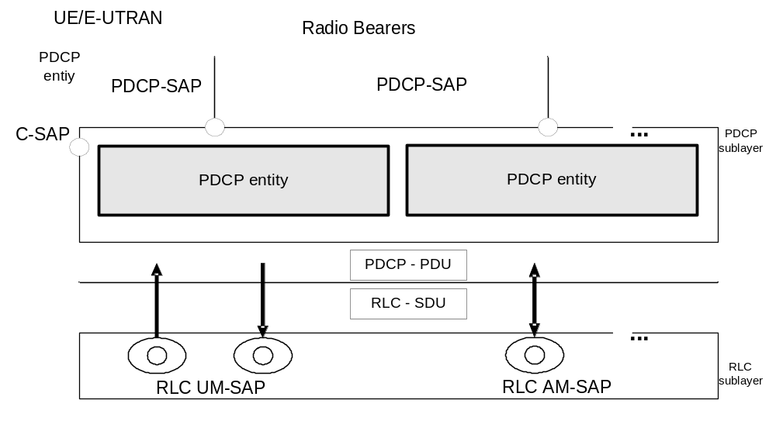
PDCP层的主要功能概括为：
- 使用IP ROHC头压缩算法对IP数据流进行头压缩和解压
- 传输用户数据和信令数据
- 维护PDCP SN号
- 在下层处于重建立阶段时，按序递交上层PDU
- 对于对应于RLC AM模式的无线承载，在下层处于重建立阶段时，删除下层递交上来的重复SDU
- 对用户和信令数据进行加密和解密
- 对信令数据进行完整性保护和验证
- 根据定时器对缓存SDU进行删除
- 重复包丢弃

2.2 子系统功能描述
功能 | 描述
使用IP ROHC头压缩算法对IP数据流进行头压缩和解压 | IP包头在整个IP包中所占字节比重较大，为了提高无线资源利用率，将IP包头压缩，然后在对端解压缩。
传输用户数据和信令数据 | 将来自RRC的信令数据和来自IP层的用户数据包装成为PDCP PDU 然后发送到下层。
维护PDCP SN号 | 为了完成排序，重复包删除等功能,PDCP层要对每个PDCP PDU分配一个编号，并在本端维护此号码。
在下层处于重建立阶段时，按序递交上层PDU | 在下层处于重建立阶段时，递交上来的PDCP PDU可能乱序，PDCP要将其排序。
对于对应于RLC AM模式的无线承载，在下层处于重建立阶段时，删除下层递交上来的重复SDU | RLC AM模式在正常传输状态下，可以提供可靠，有序的数据传输服务，但是在重建立阶段，AM模式可能会产生重复的PDU，PDCP需要删除这些重复的PDU
对用户和信令数据进行加密和解密 | 为了保护发送的数据，PDCP应该对用户数据和信令数据进行加密。
对信令数据进行完整性保护和验证 | 为了保护信令数据的可靠性，PDCP应该对信令数据进行完整性保护
根据定时器对缓存SDU进行删除 | PDCP应该能够根据定时器对缓存的PDCP SDU进行删除
重复包丢弃 | PDCP应该能将正常传输时产生的重复PDCP PDU丢弃

2.3 与其他子系统的关系
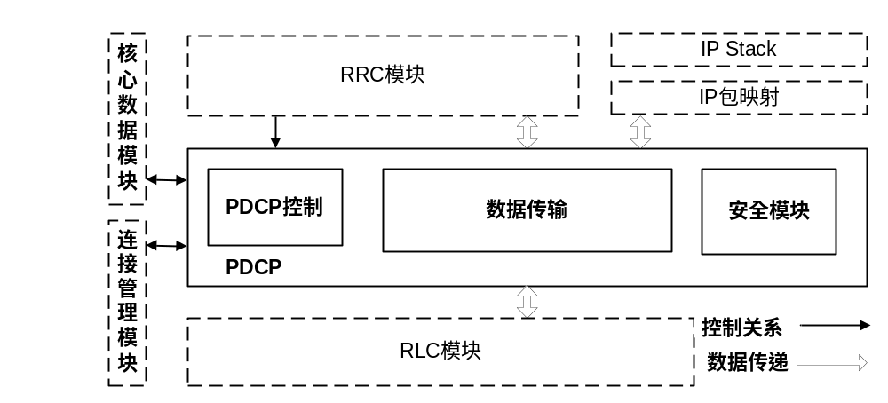
MAC层与其他各层的关系图
- 与RRC的关系
通过RRC的控制，来实现PDCP实体的创建，重配置和删除。此外RRC还对安全参数进行控制，另外，RRC层产生的信令数据，也会通过PDCP，传递到下层。
- 与IP层的关系
PDCP将IP包包装成PDCP PDU，然后交给下层发送出去，对应的，上行数据也会有相反的过程。
- 与核心数据模块的关系
PDCP实体的相关参数均保存在核心数据结构模块中。
- 与RLC层的关系
PDCP处理之后的数据，都将交给RLC层进行传递，RLC在收到对端的确认之后，也要通知PDCP。上行数据也会有相反的过程。

2.3.1与RRC模块的接口概述
- 提供给RRC的接口：
- 在创建RB的时候，创建PDCP实体。
- 重建立单个PDCP实体（SRB2）
- 重建立所有PDCP实体（切换，重建立）
- 删除PDCP实体
- 发送RRC消息
- 为RRC报告错误的接口
- 需要RRC提供的接口：
- 在收到RRC消息的时候，将其上传给RRC层的接口

2.3.2与IP（IP包映射）模块的接口概述
- 提供给IP的接口：
- 在下行发送过程中，在某个RB上面发送用户数据的接口
- 需要IP提供的接口：
- 在上行接受过程中，将IP包上传的接口

2.3.3与核心数据的接口概述
- 提供给核心数据模块的接口：暂无
- 需要核心数据结构模块提供的接口：
- 取得PDCP实体信息的接口
- 取得无线承载类型的接口（SRB/DRB）。
- 取得无线承载对应RLC模式的接口

2.3.4与RLC层的接口概述
- 提供给RLC模块的接口：
- 将上行数据PDCP PDU上交的接口
- 接受某个PDCP PDU成功传递之后的确认的接口
- 需要RLC模块提供的接口：
- 将下行数据PDCP PDU发送给RLC的接口。

3 总体设计

3.1 基本设计和处理流程
从实现角度讲，PDCP模块主要包括上行和下行数据的传输，在数据传输过程时，又根据无线承载的类型和RLC传输模式，进行不同的操作。
从另一个角度来看，PDCP模块是由若干个PDCP实体组成，每个PDCP实体负责对应无线承载上数据的传输，PDCP实体的信息由核心数据结构统一管理。
PDCP模块负责了接入层的安全功能和头压缩，安全和头压缩功能相对独立，所以可以分别独立为安全模块和头压缩模块，安全模块负责加解密和完整性保护的功能，头压缩模块负责ROHC头压缩和解压缩另外，相关的参数也由各自模块负责管理。
PDCP层的所有函数都直接或者间接地被其他层调用，也就是说没有使用一个独立的线程。

3.2 子系统结构与模块划分
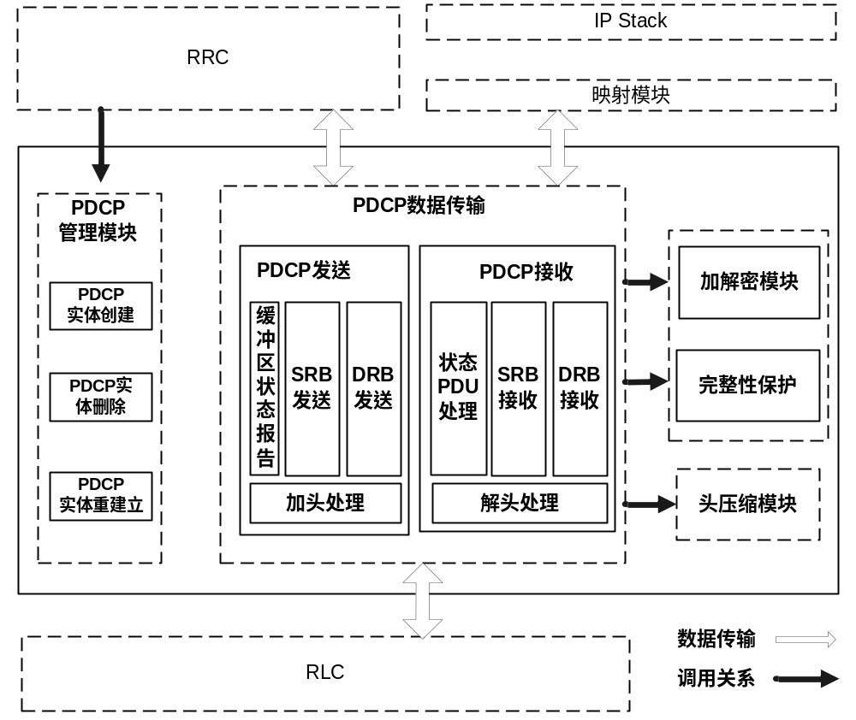
PDCP层模块划分图
如上图所示，PDCP层一共分为四大部分，数据收发模块，PDCP管理模块，安全模块。和头压缩模块。
PDCP数据传输模块
数据传输是PDCP层的主要功能，数据传输分为两大部分——发送和接受，其中发送和接受又分别根据无线承载的性质（SRB/DRB）对待处理的数据进行不同的处理。
- 对于DRB上的数据：
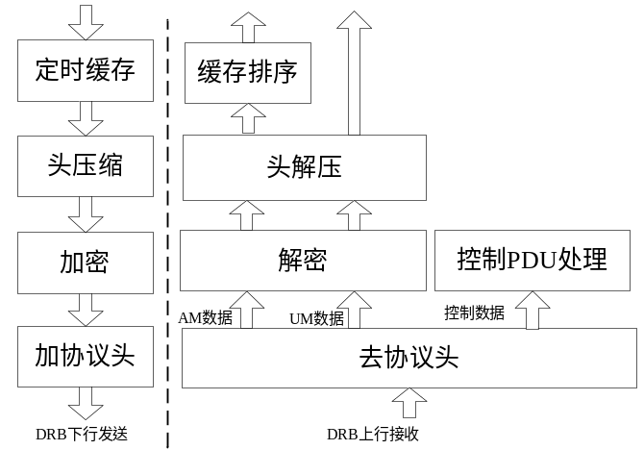
对于DRB上的数据，在下行发送时，PDCP需要对其进行加密，头压缩然后加协议头，包装成为PDCP PDU，然后交给下层，上行接收时，首先根据PDCP PDU的类型，将控制PDU和数据PDU区分开来，对于数据PDU，再根据其对应的RLC模式的不同而进行不同的操作（UM模式的数据不用进行缓存排序，而AM模式需要），然后上交给高层。对于控制PDU，则根据其包含的控制信息进行相应的操作，不会向上递交。
- 对于SRB
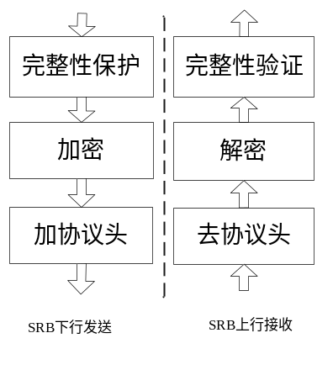

对于SRB上的下行发送数据，先后进行完整性保护，加密和加协议头，然后形成PDCP PDU发送到下层，上行接收过程与此相反。

管理模块
负责对PDCP实体的创建，删除和配置（重建立），配置加解密，完整性保护，以及头压缩的参数，由RRC层调用。

安全模块及头压缩模块
安全模块包括加解密功能和完整性保护功能，其中各包含三种算法，
- 加解密：EEA0 EEA1 EEA2
- 完整性保护：EIA0 EIA1 EIA2
其中完整性保护的功能仅用于信令数据。
头压缩模块使用IETF制定的ROHC算法对IP头进行压缩，所以此功能仅针对于用户数据。

4 子系统接口设计

4.1 外部接口

与核心数据模块接口概述
- 需要核心数据模块提供的接口
- 通过UE信息，RB信息（RBID）获取对应PDCP实体相关配置的接口
接口描述：
由于PDCP实体保存在核心数据结构中，所以在数据传输，或者重建立之前，都要从核心数据中得到PDCP实体
输入：
UE信息，RB 信息
输出：
PDCP实体
返回：
成功或者失败
- 通过UE信息，RB信息（RBID）获取对应RB的类型（SRB/DRB）
接口描述：
在数据传输过程中，PDCP模块需要知道某个RB的类型，需要核心数据模块提供此接口
输入：
UE信息，RB 信息
输出：
DRB/SRB
返回：
成功或者失败
- 通过UE信息，RB信息（RBID）获取对应RB的RLC模式
接口描述：
在数据传输过程中，PDCP模块需要知道某个RB的传输模式，需要核心数据模块提供此接口
输入：
UE信息，RB 信息
输出：
AM/UM
返回：
成功或者失败
- 提供给核心数据模块的接口：暂无

与RRC模块接口
- 需要RRC模块提供的接口：
- 在收到RRC消息的时候，将消息上传给RRC的接口
接口描述：
接受到SRB上的数据，PDCP需要将此消息上交给RRC
输入：
UE信息，RB信息，PDCP实体参数
输出：
无
返回：
成功或失败

- 提供给RRC模块的接口：
- 通过UE信息，RB信息创建对应PDCP实体的接口
接口描述：
在创建RB时，RRC会创建对应的PDCP实体，PDCP将此实体创建好之后，保存在核心数据结构中
输入：
UE信息，RB信息，PDCP实体参数
输出：
无
返回：
成功或失败
- 通过UE信息，RB信息对对应PDCP实体进行重新配置的接口
接口描述：
在RRC需要PDCP重建立的时候，需要PDCP对对应的PDCP实体重新配置
输入：
UE信息，RB信息
输出：
无
返回：
成功或失败
- 通过UE信息，对对应UE内的所有PDCP实体进行重新配置的接口
接口描述：
当RRC 进行切换的时候，需要PDCP所有实体都进行重建立
输入：
UE信息
输出：
无
返回：
成功或失败
- 通过UE信息，RB信息删除对应PDCP实体的接口
接口描述：
当RRC要删除某个RB的时候，需要删除对应的PDCP实体
输入：
UE信息，RB信息
输出：
无
返回：
成功或失败
- 通过UE信息，RB信息在指定的RB上发送消息
接口描述：
当RRC有消息需要发送的时候，通过此接口将消息发送给PDCP
输入：
UE信息，RB信息
输出：
无
返回：
成功或失败
- 当遇到完整性验证错误时，向RRC报告错误的接口
接口描述：
当RRC消息完整性验证失败的时候，PDCP需要向RRC报告此错误
输入：
UE信息，RB信息
输出：
无
返回：
成功或失败
- 对安全相关参数进行配置的接口
接口描述：
当安全参数需要进行重新配置的时候，RRC需要调用此接口对安全参数进行更新
输入：
UE信息，安全参数
输出：
无
返回：
成功或者失败

与RLC模块之间的接口
- 需要RLC模块提供的接口：
- 将下行PDCP PDU发送到RLC模块的接口
接口描述：
在PDCP将数据包装成PDCP PDU后，通过此接口将数据交给RLC
输入：
UE信息，RB信息，PDCP PDU
输出：
无
返回：
成功或者失败
- 提供给RLC模块的接口：
- 从下层接受上行PDCP PDU的接口
接口描述：
PDCP通过此接口，从RLC接受PDCP PDU
输入：
UE信息， RB信息，PDCP PDU
输出：
无
返回：
成功或失败
- 对某个PDCP PDU成功传递的确认
接口描述：
对应与RLC AM的PDCP实体，当某个PDCP PDU成功被RLC发送并接收到对端的接受确认之后，RRC应该通知PDCP
输入：
UE信息，RB信息，用来标识某个PDCP PDU的值
输出：
无
返回：
成功或者失败

IP模块
- 需要IP模块提供的接口：
- 发送上行PDCP SDU到IP层的接口
接口描述：
在PDCP收到用户面数据后，需要将解包后的PDCP SDU上交给IP层
输入：
UE信息，RB信息，PDPC SDU
输出：
无
返回：
成功或者失败
- 为IP模块提供的接口：
- 接收下行PDCP SDU的接口：
输入：
UE信息， RB信息，PDCP SDU
输出：
无
返回：
成功或者失败

4.2 内部接口

4.2.1 数据传输模块
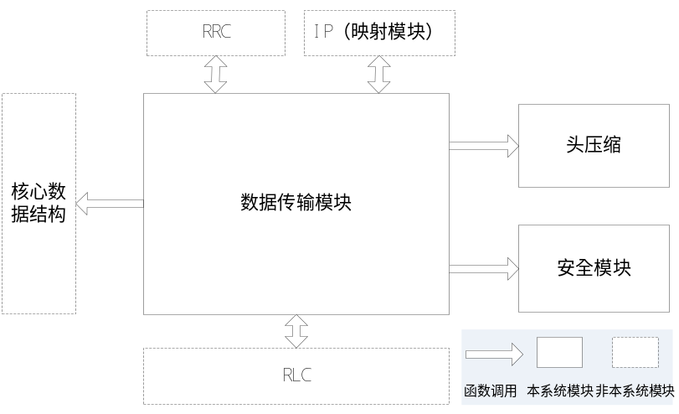
本模块暂时没有为其他子系统内模块提供的接口

4.2.2 PDCP控制模块

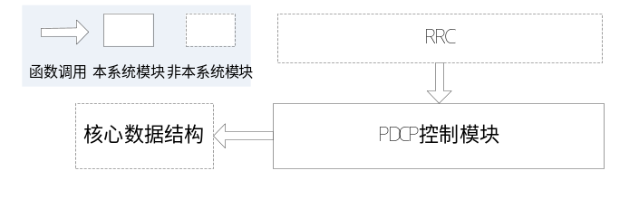

本模块暂时没有为其他子系统内模块提供的接口

4.2.3 安全模块
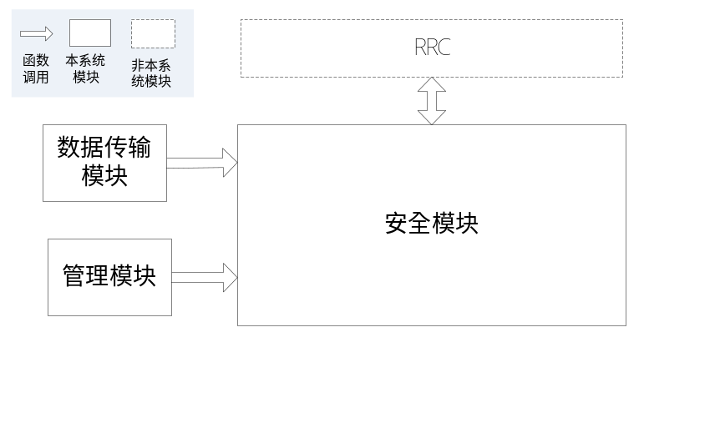
安全模块为数据传输模块提供的接口
- 完整性保护及验证
接口描述：
调用相关的安全算法，对数据进行完整性保护或者验证
输入：
无线承载ID，待完整性保护数据所对应的COUNT，方向信息，待保护或验证的数据。
输出：无
返回：
成功或者失败
- 加解密函数
流程描述：
调用相关的安全算法，对数据进行加解密
输入：
无线承载ID，待加密数据所对应的COUNT，方向信息，待加解密的数据。
输出：
无
返回：
成功或者失败
- 对加解密模块参数的重新配置
流程描述：
当新建一个
输入：
无线承载ID，待加密数据所对应的COUNT，方向信息，待加解密的数据。
输出：
无
返回：
成功或者失败

4.2.4 头压缩模块
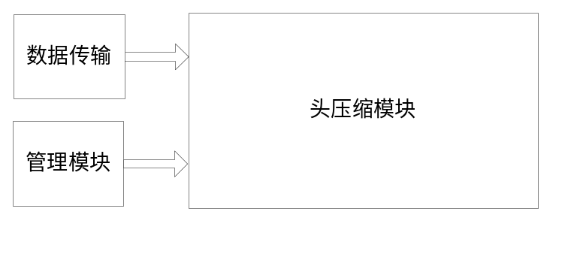

头压缩模块为数据传输模块提供的接口
- ROHC头压缩
接口描述：
使用ROHC算法对IP数据包头进行压缩
输入：
压缩器指针，待压缩的数据，数据长度
输出：
压缩后的数据
返回：
成功或者失败
- ROHC解头压缩
接口描述：
使用ROHC算法对IP数据包头进行解头压缩
输入：
解压器指针，待解压的数据，数据长度
输出：
解压后的数据
返回：
成功或者失败

5 运行设计
PDCP的主要关键流程为数据传输的过程，数据传输可以分为两类SRB和DRB，而DRB又根据传输模式的不同，而有不同的操作步骤

5.1 DRB发送流程
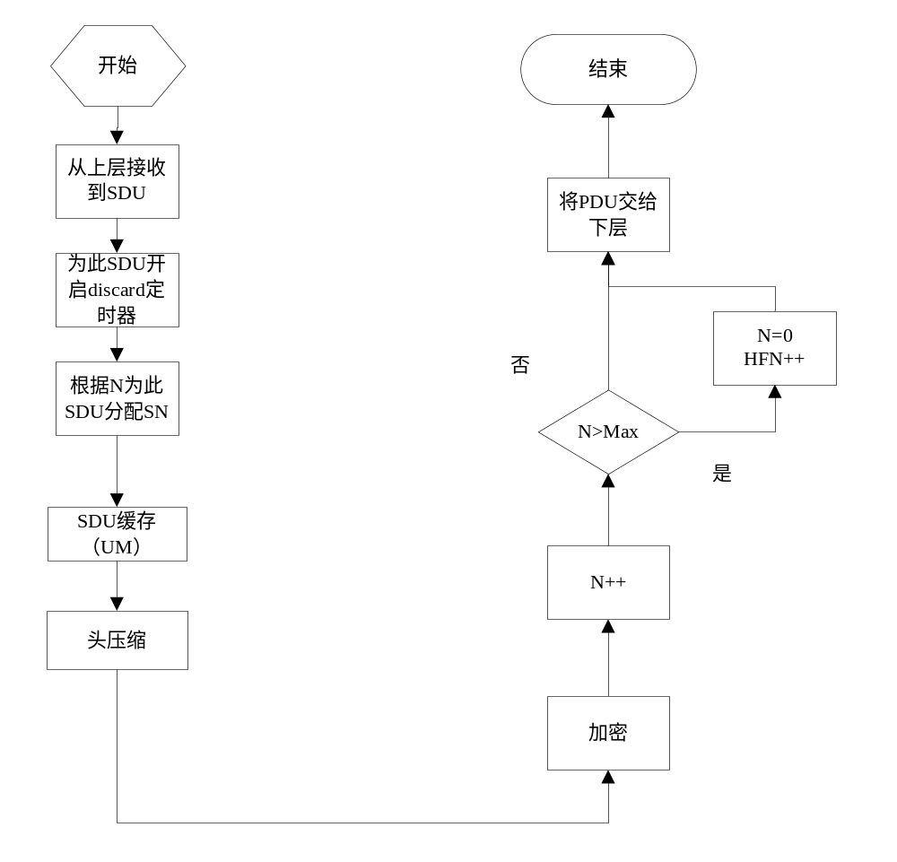

5.2 DRB接收流程
- AM模式
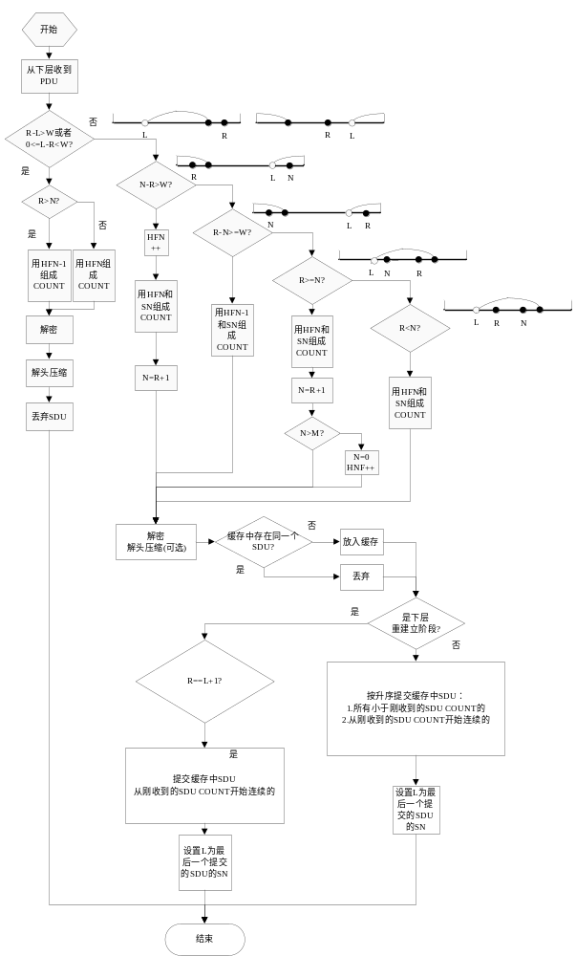
- UM模式
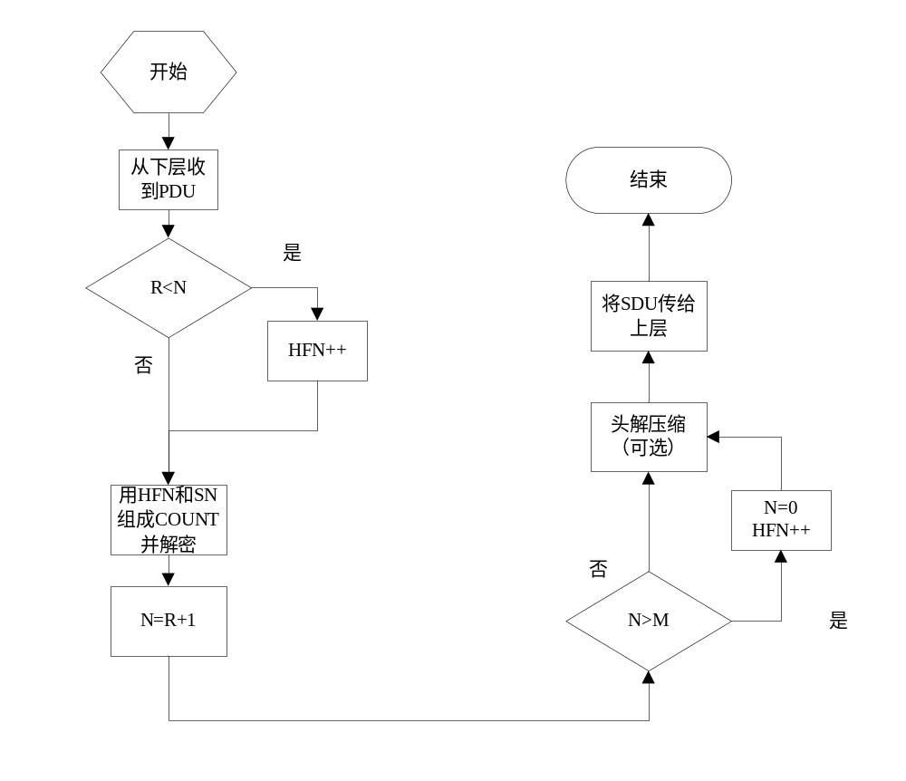5.3 SRB发送流程
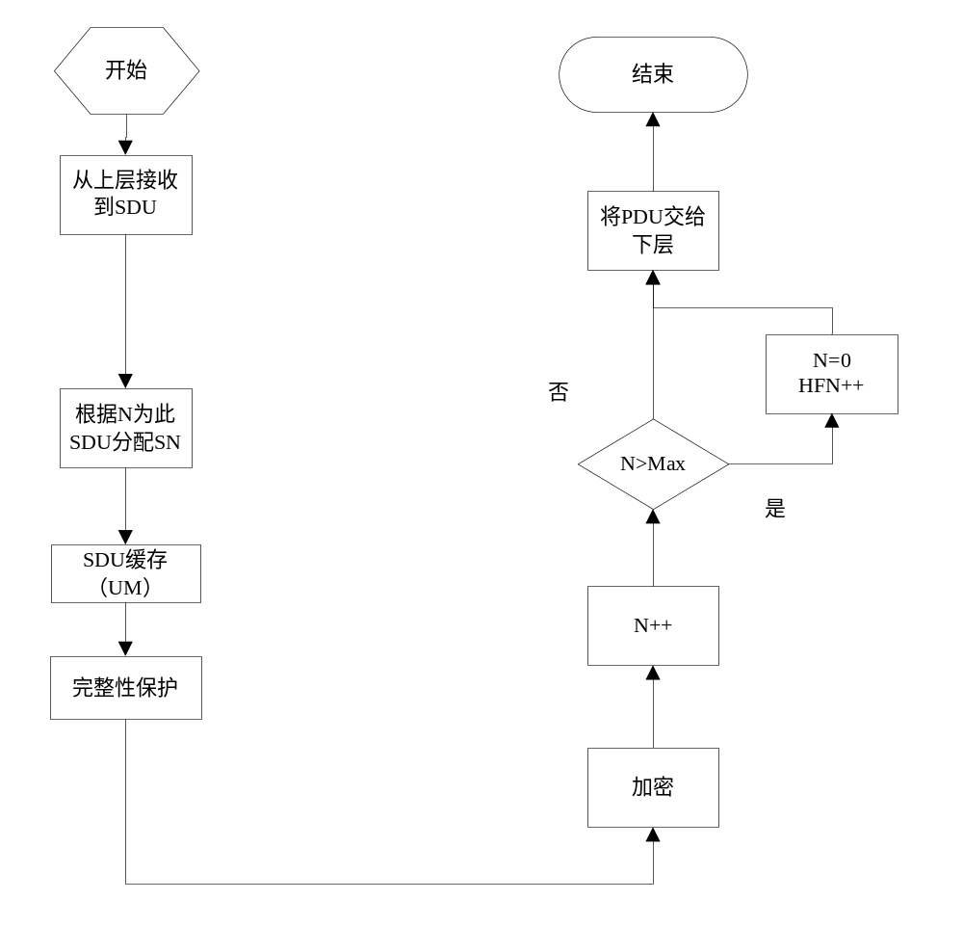
5.4 SRB接收流程

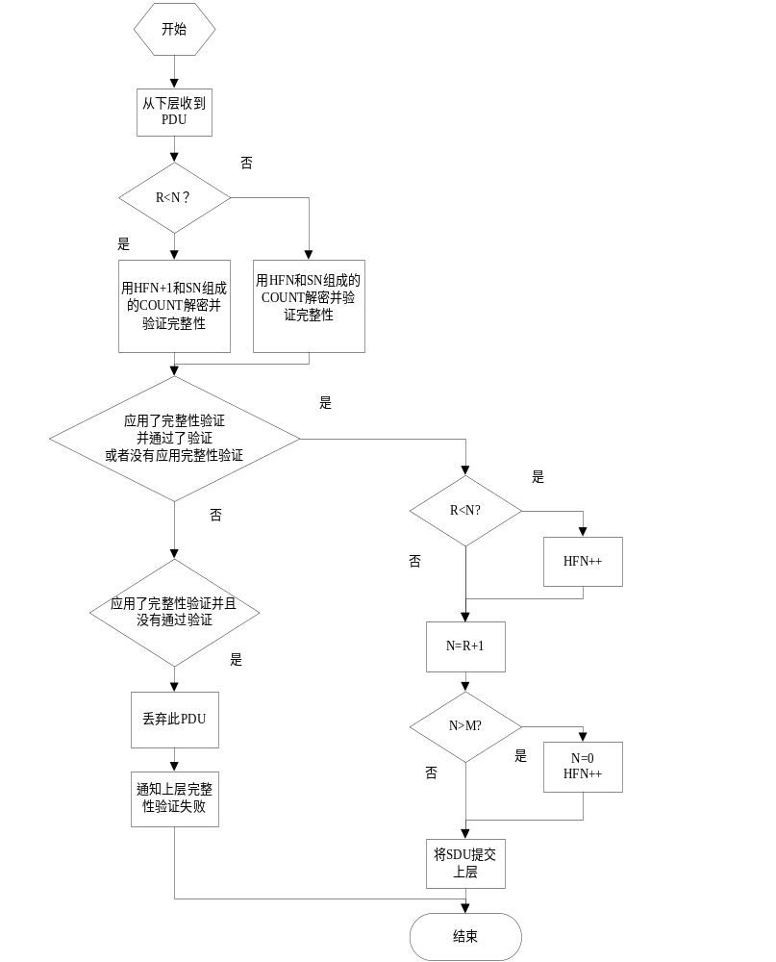
6 错误处理

6.1 出错信息定义
说明：说明错误的编号，错误指示的内容，错误可能发生的场景，错误由谁发出和处理

6.2 处理措施与流程
说明：说明错误如何恢复，在哪里恢复，恢复前后系统的状态，对系统流程的影响

7. 其他说明
没有在上述章节中描述的问题。

